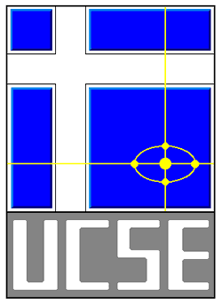

**UNIVERSIDAD CATÓLICA DE SANTIAGO DEL ESTERO**

Departamento Académico Rafaela

Trabajo práctico N° 1

INTRANET

Carrera: Ing. en Informática

Cátedra: Información y Comunicación

Profesores: Jorge Duarte, Gonzalo Pérez

Fecha: 06/05/2015

Alumnos: Miguel Delpuppo

Giorgina Castagno

Wendy Sclerandi

Camila Kopech

**INDICE PÁGINA**

1) Servicio que brinda la organización a la comunidad 3

2) Solución pensada al leer el enunciado 3

3) Características de la red solicitad 3

a. Tipo de Transmisión 3

b. Características de este medio de transmisión 3

c. Ventajas y desventajas principales del cable par trenzado 3

d. Elementos requeridos para que la trasmisión y su organización 4

e. Problemas que sufren los medios de transmisión 6

4) Medios factibles para esta organización 7

5) Conclusión 8

Bibliografía 9

**1) Servicio que brinda la organización a la comunidad.**

Esta empresa familiar produce calzados. Ha crecido de manera tal que piensa construir un edificio nuevo y más amplio. De momento carecen de una red informática, por lo que sus tareas y comunicaciones se podrían optimizar con la implementación de una Intranet.

Siendo conscientes de esta limitación tomaron la decisión de llevar a cabo este proyecto.

**2)** **Solución pensada al leer el enunciado.**

Para poder instalar una red en este nuevo edificio, pensamos que sería conveniente utilizar dos Access Point conectados por cables de red al modem central brindado por la compañía de internet. Estos Access Point se encontrarán en diferentes pisos permitiendo formar subredes Wireless para la comunicación entre las oficinas. La topología para esta propuesta seria una red estrella.

**3) Características de la red solicitada.**

**a. Tipo de Transmisión.**

Estos clientes han solicitado una red cableada, por lo tanto se trata de un medio guiado, que proporciona un camino físico a través del cual la señal se propaga. Se utilizará un cable de tipo par trenzado con conectores RJ45 ya que es el más económico y utilizado en redes. Se lo considera un medio por excelencia en las comunicaciones de cualquier tipo.

**b. Características de este medio de transmisión.**

El par trenzado permite menores distancias, menor ancho de banda y menor velocidad de transmisión con respecto a otros medios guiados (cable coaxial y fibra óptica), sin embargo, resulta efectivo en redes LAN como la de este edificio. Este medio es sencillo de manejar, es decir, maleable debido a su arquitectura y tamaño.

Se utilizará cable UTP de categoría 6, ya que posee características y especificaciones para reducir la diafonía (o crosstalk) y el ruido. Alcanza frecuencias de hasta 250 MHz en cada par y una velocidad de 1 Gbps.

Al trabajar con un medio guiado, la seguridad de la empresa aumenta, protegiéndose de ataques informáticos.

**c. Ventajas y desventajas principales del cable par trenzado.**

Si bien la implementación de esta categoría resultará un tanto costosa con respecto a las anteriores, se ganará en velocidad, tasa de transferencia y bajo nivel de perturbaciones en la transmisión. Sin embargo, el par trenzado sufre de mayores adversidades (como la atenuación) que el resto de los medios guiados.

Al utilizar cualquier medio de transmisión guiado será casi inevitable la ruptura de paredes para la instalación de cables. Se habla de un mayor costo de implementación, porque no solo se necesitan cables, sino que los mismos deben estar recubiertos con un cable canal, por protección y estética.

**d. Elementos requeridos para que la trasmisión y su organización.**

El edificio se **estructura** de la siguiente manera:

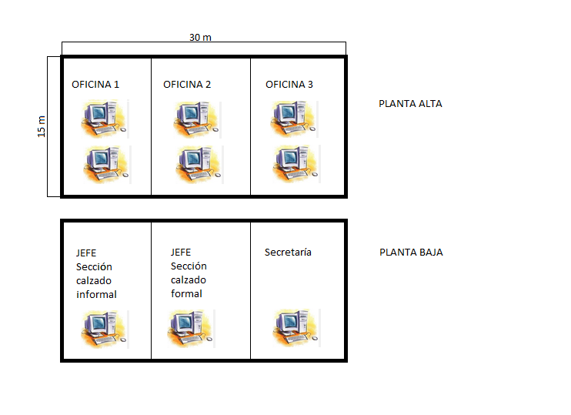

Para lograr un correcto funcionamiento de la red en esta empresa se implementará la siguiente **topología**:

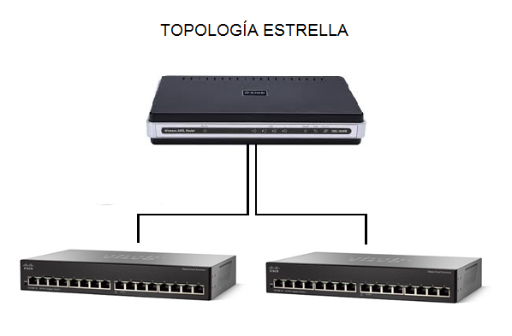

Los Switch se ubicarán en pisos diferentes, formando una red estrella, es decir ambos conectados al Modem/Router central. De esta manera se asegura que el mal funcionamiento de una subred no altera a la otra.

**Elementos y dispositivos** a utilizar:

- Un Modem/Router principal provisto por la compañía de internet.

- Entre 250 y 300 metros de cable par trenzado UTP 6. Precio estimado: $3000.

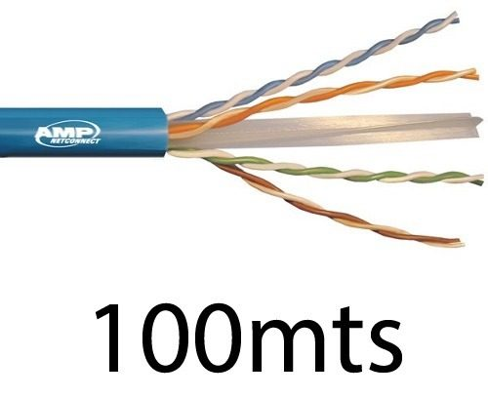

- Cable Canal 40x16. Precio: $59 por 2 Mts.

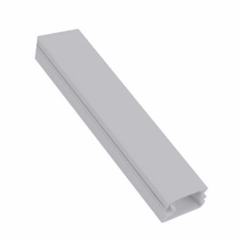

- 2 Switch de 16 puertos (Por cuestiones económicas conviene colocar 2 switch de 16 bocas en lugar de 8. Es difícil conseguir un switch rackeable de 8). Precio: $2700 c/u.

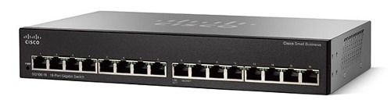

- 22 fichas RJ45. 3 packs de 10 unidades. Precio: $22 c/u.

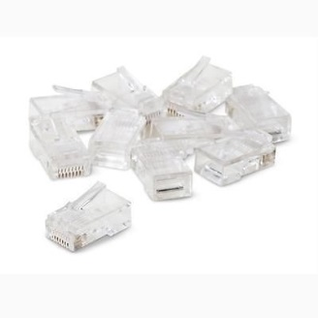

- Dos mini racks. Precio: $1700 c/u.

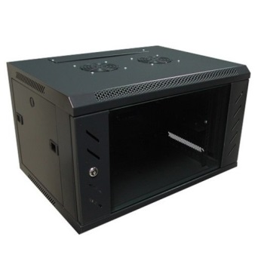

- Plan Internet Empresa: máximo de 30 Megas ofrecido por Fibertel. Precio: $630/mes.

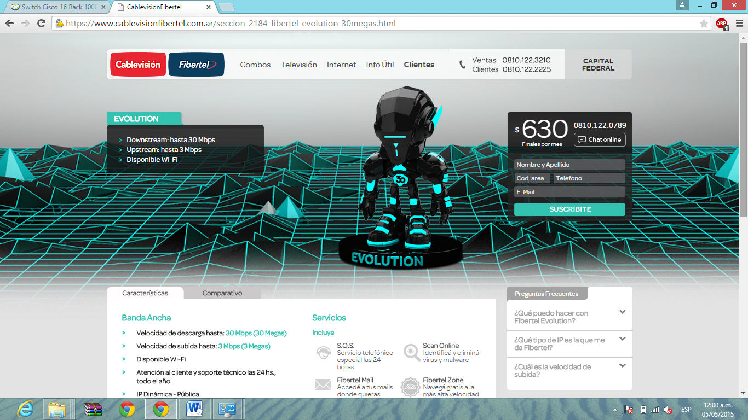

Cabe aclarar que todos los elementos son compatibles con velocidades 10/100/1000 Mbps para aprovechar al máximo el rendimiento del cable UTP 6.

En la siguiente taba se detallan los **precios totales** de los dispositivos utilizados

|  |  |
| --- | --- |
| **DISPOSITIVO** | **PRECIO $** |
| Cable UTP 6 – 300mts | 3000 |
| Cable Canal 140mts | 4130 |
| 2 Switch Cisco 16 puertos | 5400 |
| Fichas RJ45 30 unidades | 66 |
| 2 Mini Racks | 3400 |
| TOTAL | 15996 |

**e. Problemas que sufren los medios de transmisión.**

Cualquier sistema de comunicaciones presenta perturbaciones en la transmisión. Las perturbaciones más significativas son:

• ATENUACION

La energía de la señal decae con la distancia en cualquier medio de transmisión. En medios no guiados, la atenuación no depende solo de la distancia, sino también de las condiciones atmosféricas.

Para controlar la mayoría de estos problemas respecto a la pérdida de energía de la señal, se utilizan amplificadores para señales analógicas y repetidores para señales digitales.

• DISTORSIÓN DE RETARDO

Este problema es causado porque la velocidad de propagación de la señal en el medio varía con la frecuencia. Las distintas componentes de la frecuencia de la señal llegarán al receptor en instantes diferentes de tiempo, dando lugar a desplazamientos en fase entre las diferentes frecuencias.

La distorsión de retador es particularmente crítica en los datos digitales.

Este inconveniente se puede compensar con técnicas de ecualización.

• RUIDO

Este factor es el de mayor importancia a la hora de limitar las prestaciones de un sistema de comunicación. Es producido por señales no deseadas que se insertan en algún punto entre el emisor y el receptor.

Se pueden clasificar en 4 categorías:

-Ruido Térmico: se debe a la agitación térmica de los electrones. Como su nombre lo indica, es función de la temperatura. Este tipo de ruido no se puede eliminar.

-Ruido de Intermodulación: ocurre cuando distintas frecuencias comparten el mismo medio. Es la aparición de señales a frecuencias que sean suma o diferencia de las frecuencias originales.

-Diafonía: sucede por el acoplamiento eléctrico entre cables de pares cercanos. También puede aparecer cuando las señales no deseadas se captan en las antenas de microondas.

-Ruido Impulsivo: está constituido por pulsos o picos irregulares de corta duración y de gran amplitud. Se generan por diferentes causas, tales como tormentas atmosféricas, fallos o defectos en los sistemas de comunicación.

Además de estas perturbaciones, los problemas de transmisión se pueden dar por un mal cálculo en el diseño de la red. Por ejemplo:

- Limitaciones causadas por una diferencia de velocidad permitida por los distintos dispositivos (cable 10/100/1000 Mbps, Switch 10/100 Mbps).

- Mala elección de la topología de red. Un ejemplo es el exceso de usos de cascadas, ya que si falla un dispositivo, los del nivel inferior también dejan de funcionar. Esto no debería suceder en el ámbito empresarial.

- Insuficiencia de recursos como por ejemplo de velocidad.

**4) Medios factibles para esta organización.**

Se podrían utilizar redes formadas por medios guiados, no guiados e incluso la combinación de los mismos. Al estar trabajando en un mismo edificio, el uso de todos estos medios es factible. Varía la seguridad, el costo y las interferencias, pero todos lograrán un correcto funcionamiento de la red.

Cabe aclarar que en este proyecto no hay impedimentos ni limitaciones para cablear el edificio, ya que no se pretende conectar 2 edificios separados y los clientes no insisten en que no se vean los cables.

No se menciona, pero si esta empresa desea organizar reuniones con proveedores o clientes, le será muy útil disponer de una oficina con acceso inalámbrico.

**5) Conclusión.**

El uso de un medio guiado siempre es más seguro por el hecho de que, para vulnerar una red inalámbrica sólo es necesario conocer la contraseña, mientras que en el medio estudiado será necesario conectarse directamente al cable de la red para poder obtener algún tipo de información. A esto se suma el uso de racks bajo llave imposibilitando el acceso de personas no autorizadas.

En cuanto a la confiabilidad se optó por una topología estrella debido a que, al estar dividido en subredes, el mal funcionamiento de una no afectará al resto. Si bien la utilización de cascadas representa un menor costo, es más propensa a errores, los cuales son difíciles de detectar.

**Bibliografía**

Libro de Stallings William, comunicaciones y redes de computadores.

<http://es.wikipedia.org/wiki/Cable_de_categor%C3%ADa_6>

<http://articulo.mercadolibre.com.ar/MLA-551442868-cable-de-red-utp-x-100mts-categoria-6-amp-pr4-azul-hasta-1gb-_JM>

<http://articulo.mercadolibre.com.ar/MLA-554520288-switch-16-puertos-cisco-sg100-16-101001000-rack-ex-sr2016t-_JM>

<http://articulo.mercadolibre.com.ar/MLA-550685915-rack-mural-9-unidades-19-pulgadas-minirack-switch-dvr-klin-_JM>

<http://articulo.mercadolibre.com.ar/MLA-551287521-ficha-rj45-utp-doble-contacto-10-unidades-capuchones-_JM>

<https://www.cablevisionfibertel.com.ar/seccion-2184-fibertel-evolution-30megas.html>